**انتبه لخنفساء الخابرا**

**خنفساء الخابرا**

تمثل خنفساء الخابرا تهديداً خطيراً للزراعة وإنتاج الغذاء

في أستراليا. نحن بحاجة لمساعدتكم لإبعادها.

الخابرا هي خنفساء صغيرة – حجمها أصغر من العملة

المعدنية فئة 5 سنت. تستطيع خنفساء الخابرا البقاء على

قيد الحياة بدون طعام لمدة تصل إلى 6 سنوات، ويمكنها

الاختباء تحت الأرض وفي شقوق وصدوع الحاويات. هذا

يساعدها على الانتشار في جميع أنحاء العالم.

3 ملم( لونها – الخنافس البالغة )التي يبلغ طولها 1.6 

بني محمر، بيضاوية الشكل ذات خطوط داكنة باهتة ولا

تطير.

4.5 ملم( - عادةً ما تظهر اليرقات )التي يبلغ طولها 1.6 

كثيفة

**أين تبحث عنها**

على الرغم من أن هذه الخنافس صغيرة، إلّ أنها يمكن أن

تترك أكواما من الجلود الصفراء في الحاوية. هذه الجلود

الصفراء إكتشافها أسهل من إكتشاف الخنافس، وهي العلامة

الأكثر وضوحا على وجود الخابرا في الحاوية. غالبا ما

توجد الخابرا أسفل ألواح أرضية الحاويات ومانع التسرُّب

المطاطي في الأبواب.

هل تعتقد أنك رأيت خنفساء الخابرا؟

**1800 798 على الرقم 636 .See .Secure .Report اتصل بالخط الساخن لخدمة**

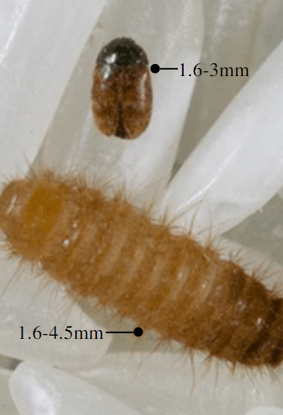

Photo of two khapra beetles and a larva against a 5c cent and a photo of the two khapra beetles and larva enlarged.


